**Föräldramöte IFK Eskilstuna P10**

2023-04-05

Mikael Brodén höll i mötet. Tak på 36 barn, just nu 34 barn. Bedömer att vi just nu inte behöver ta in någon mer och vill heller inte störa övriga föreningar i deras förberedelser.

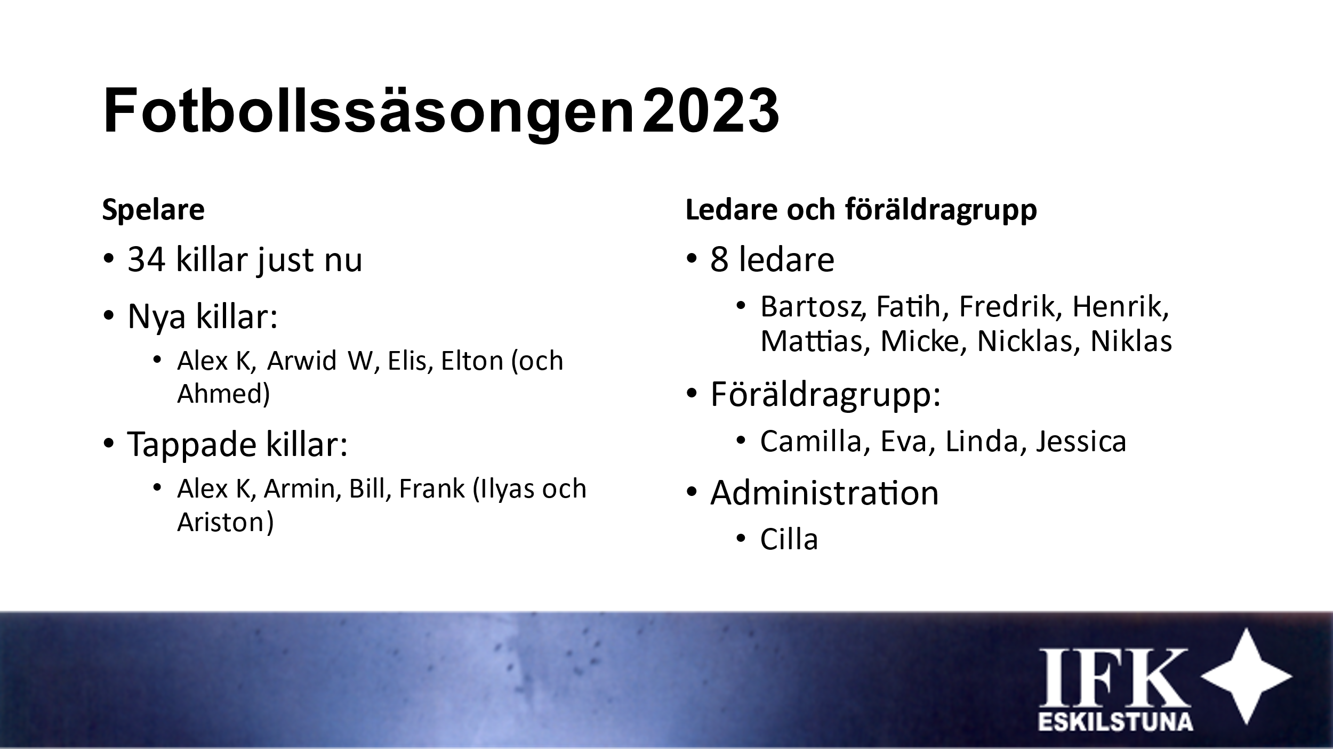

Vi kommer träna tre dagar i veckan från att vi kommer ut på Balsta, utgår just nu från att vi tränar själva och inte med P11. Bra om barnen åtminstone siktar på att träna 2 dagar i veckan. Anmälan till serie utifrån tidigare utskickad enkät. Målbild är att de som vill spela så ofta de kan och får spelar 1.5 match/vecka över säsongen (utifrån ”tak” enligt SvFF rekommendation). Enkät skickas ut i närtid där barnen får önska två områden som de vill utveckla mer. Del av en träning kommer då vara utifrån barnens önskade områden. Träningsverksamheten i övrigt med viss förskjutning från stationsträning till mer fokuserat utifrån skede i spelet och ett par färdigheter.

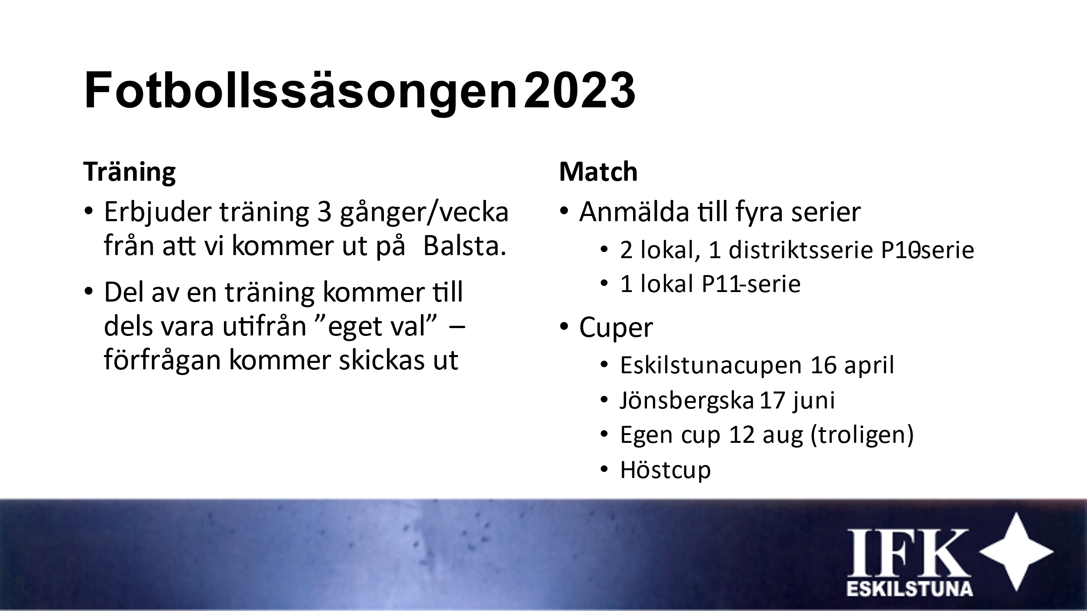

Förstärkning av föräldragruppen önskas för att dela arbetsuppgifter. Från tränarhåll önskvärt med en tydlig ansvarig.

Instragramkonto: ifkeskilstunap13

Diskussion om målbild kring vilka cuper och när i tid vi ska åka på olika cuper. Viktigt att vi landar i vad vi vill för att sedan kunna bedöma hur vi löser finansiering. Förslag kring stående överföring med mindre belopp. Enkät skickas ut för att ta in föräldrarnas synpunkter på målbild och önskad finansiering. Föräldragruppen tillsammans med tränare diskuterar efter enkätsvaren inkommit.

Fortsatt dialog kring RC-appar med IFK centralt.

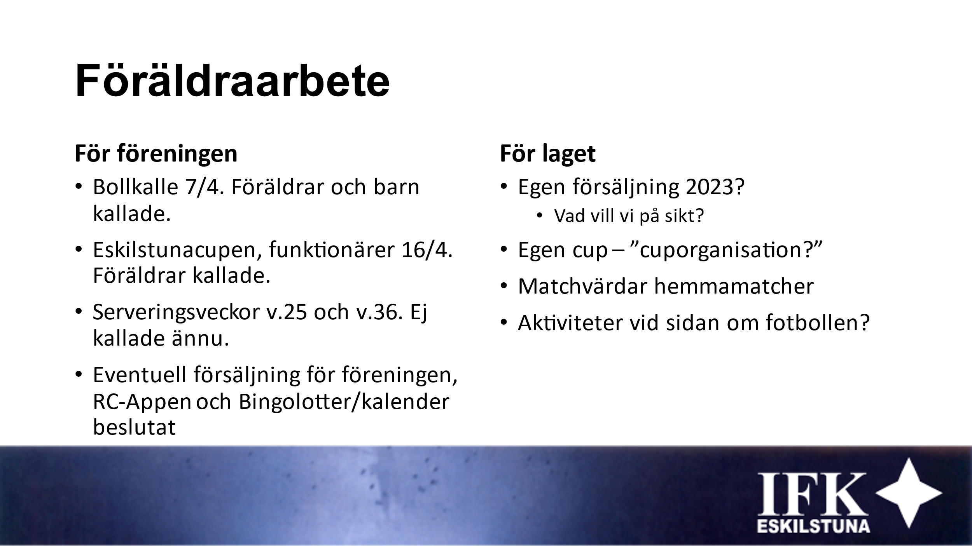

Sponsring till träningskläder enligt nedan. Viktigt att beställning **och** betalning sker senast 16 april. Vi lägger ut nyhet på laget och beställning sker i kommentarsfältet.

